**Manual de usuario POD de la PAN**

**9 de mayo 2023**

Contenido

1 Descripción del sistema 4

1.1 Objetivo 4

1.2 Alcance de la solución 4

1.2.1 Hardware disponible 4

2 Condiciones previas 5

3 Registro de usuario 5

4 Autenticación 17

5 Ingresar pasajero 22

5.1 Lectura de documento 22

5.2 Captura de huella 22

5.3 Captura de rostro 23

5.4 Riesgo del documento 23

5.5 Ingresar vuelo 24

5.6 Observaciones 25

5.7 Ingreso para datos correctos 26

5.8 Ingreso para datos incorrectos 27

6 Consulta de pasajeros 28

6.1 Filtrar pasajeros 29

6.2 Editar información del pasajero 30

6.3 Eliminar información del pasajero 30

6.4 Mostrar imágenes 30

Hoja de control

|  |  |  |  |
| --- | --- | --- | --- |
| Organismo | EC Solutions | | |
| Entregable | Manual de usuario POD de la PAN | | |
| Autor | QA | | |
| Versión/Edición | 0200 | Fecha Versión | 09/05/2023 |
| Aprobado por |  | Fecha Aprobación |  |
|  |  | N° total de páginas | 30 |

Registro de cambios

|  |  |  |  |
| --- | --- | --- | --- |
| **Versión** | **Causa del cambio** | **Responsable del Cambio** | **Fecha de cambio** |
| 0100 | Versión inicial | Ailyn del Pino Acosta | 08/05/2023 |
| 0200 | Continuación de manual de usuario | Ailyn del Pino Acosta | 09/05/2023 |

Control de distribución

|  |
| --- |
| **Nombre y apellidos** |
| Ailyn del Pino Acosta |

# Descripción del sistema

A partir de la integración de diferentes dispositivos debidamente conectados, se realizarán validaciones al documento e información biométrica de cada pasajero seleccionado. El uso del sistema permitirá comprobar la autenticidad del pasajero en cuestión.

## Objetivo

Describir en detalle las especificaciones funcionales y no funcionales de la aplicación con la que va a interactuar el POD de la PAN. Está dirigido tanto para lectores técnicos como no técnicos.

## Alcance de la solución

### Hardware disponible

Se contará con 2 lectores de documentos (Regula 7034.111); dispositivos de enrolamiento biométrico (VisiónBox ePass POD) y PC. La imagen muestra cada dispositivo en el orden nombrado.

**Ilustración 1:** Hardware disponible

# Condiciones previas

Una vez abierta de aplicación, el oficial fronterizo accede al sistema, para ello debe contar con una cuenta de acceso previamente creada. El sistema debe mostrarse en idioma español.

# Registro de usuario

La persona con acceso a la PC es la encargada del registro de usuario en el sistema; este usuario será validado con el ActiveDirectory, por lo cual va a ser el mismo usuario con el que se accede a la PC.

A partir de la pantalla de Autenticación, el usuario fronterizo selecciona la opción “Registrar”

**Ilustración 2:** Autenticación

Una vez presionado el botón “Registrar” en la pantalla de autenticación, accede a la interfaz “REGISTRO DE USUARIO”. A partir de esta interfaz completa los campos correspondiente y seguidamente presiona el botón “Registrar”

**Ilustración 3:** Registro de usuario

*Validaciones:*

* Los campos Nombre, Apellidos, Usuario, Documento de identidad, Contraseña y Repita su contraseña son requeridos, en caso de dejarse vacíos al presionar el botón “Registrar” (7), el sistema deberá mostrar el mensaje de error:

(1) “El campo Nombre es requerido”

(2) “El campo Apellidos es requerido”

(3) “El campo Usuario es requerido”

(4) “El campo Documento de identidad es requerido”

(5) “El campo Contraseña es requerido”

(6) “El campo Repita su contraseña es requerido”

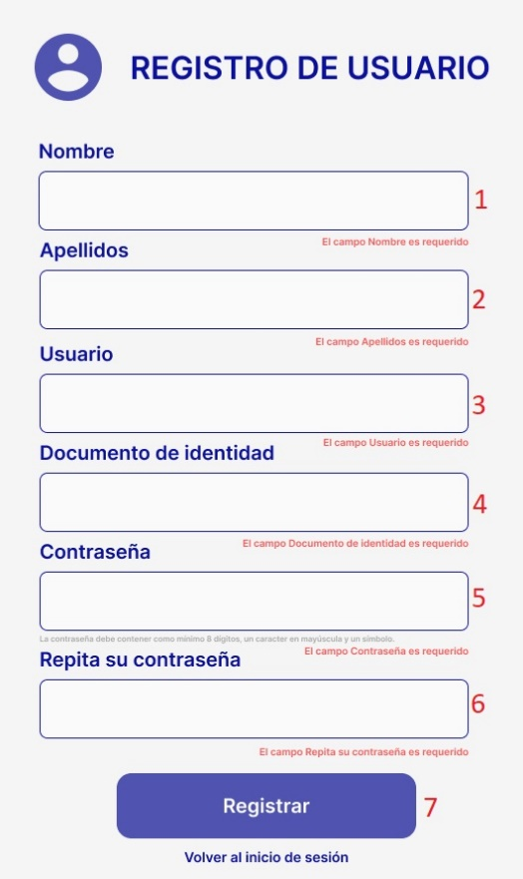

**Ilustración 4:** Registro con campos requeridos

* El campo **Nombre** acepta una longitud máxima de 20 caracteres, al insertar un carácter de más y presionar el botón “Registrar”, el sistema deberá mostrar el mensaje de error: “La longitud máxima es de 20 caracteres”

**Ilustración 5:** Longitud máxima del campo Nombre

* El campo **Nombre** solo acepta caracteres alfabéticos, al introducir un carácter diferente y presionar el botón “Registrar”, el sistema deberá mostrar el mensaje de error: “El campo solo acepta caracteres alfabéticos”

**Ilustración 6:** Otras validaciones del campo Nombre

* El campo **Apellidos** acepta una longitud máxima de 20 caracteres, al insertar un carácter de más y presionar el botón “Registrar”, el sistema deberá mostrar el mensaje de error: “La longitud máxima es de 20 caracteres”

**Ilustración 7:** Longitud máxima del campo Apellido

* El campo **Apellido** solo acepta caracteres alfabéticos, al introducir un carácter diferente y presionar el botón “Registrar”, el sistema deberá mostrar el mensaje de error: “El campo solo acepta caracteres alfabéticos”

**Ilustración 8**: Otras validaciones del campo Apellido

* El campo **Documento de identidad** solo acepta caracteres numéricos, al introducir un carácter diferente y presionar el botón “Registrar” el sistema deberá mostrar el mensaje de error: “El campo solo acepta caracteres numéricos”

**Ilustración 9:** Otras validaciones del campo Documento de identidad

* El campo **Documento de identidad** tiene una longitud de 8 caracteres, al introducir un carácter de más o de menos y presionar el botón “Registrar”, el sistema deberá mostrar el mensaje de error: “La longitud del campo es de 8 caracteres”

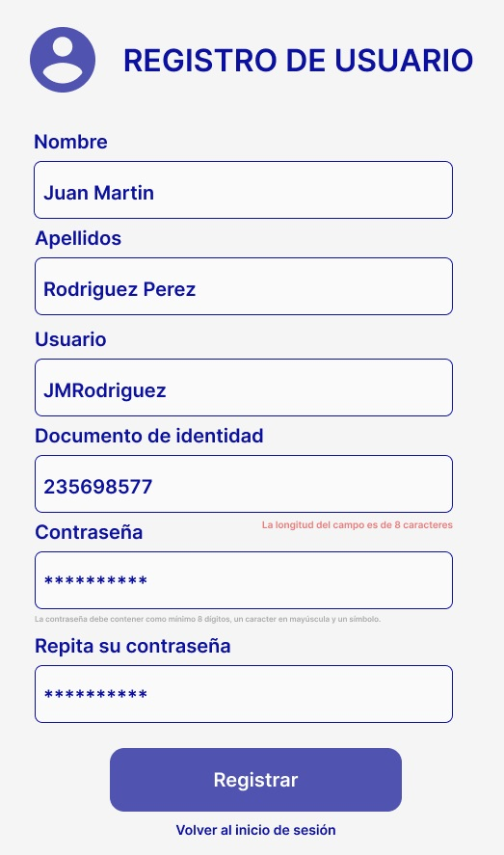

**Ilustración 10**: Longitud del campo Documento de identidad

* El campo **Contraseña** estáformado por un mínimo de 8 caracteres, con al menos una mayúscula y un símbolo. Para ello el sistema muestra el texto de ayuda: “La contraseña debe tener como mínimo 8 dígitos, un carácter en mayúscula y un símbolo”

**Ilustración 11:** Sugerencia de contraseña

* El campo **Repita su contraseña** debe coincidir con el campo **Contraseña,** en caso contrario al presionar el botón “Registrar”, el sistema deberá mostrar el mensaje de error: “Las contraseñas no coinciden”

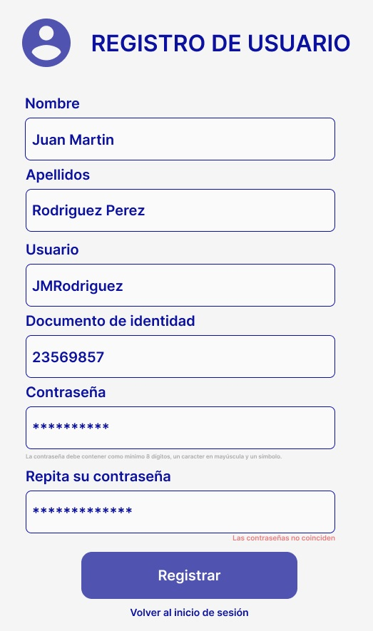

**Ilustración 12:** No coinciden las contraseñas

* A partir del vínculo: “Volver al inicio de sesión” de la pantalla “REGISTRO DE USUARIO”, accede a la pantalla de “Autenticación”
* Si todos los datos se completan correctamente, al seleccionar el botón “Registrar”, el sistema deberá mostrar una nueva pantalla con el mensaje de éxito: “REGISTRO CREADO EXITOSAMENTE”

**Ilustración 13:** Registro exitoso

* A partir del botón “Iniciar sesión”, el usuario fronterizo accede a la pantalla “Autenticación” a partir de la cual accede al sistema con usuario y contraseña.

# Autenticación

A partir de la interfaz de autenticación, el usuario fronterizo introduce el usuario y la contraseña en los campos correspondientes, seguidamente selecciona el botón “Ingresar”.

**Ilustración 14**: Autenticación del sistema

*Validaciones:*

* Los campos usuario y contraseña son requeridos, en caso de dejarse vacíos al presionar el botón “Ingresar”, el sistema deberá mostrar el mensaje de error:

(1) “El campo usuario es requerido”

(2) “El campo contraseña es requerido”

**Ilustración 15**: Campos requeridos

* Para usuario y/o contraseña incorrecta, al presionar el botón “Ingresar”, el sistema deberá mostrar el mensaje de error: “Nombre de usuario o contraseña inválido. Vuelva a intentarlo o selecciona la opción “Olvidé mi contraseña” para cambiarla”.

**Ilustración 16**: Usuario y/o contraseña incorrecta

* Al introducir 3 veces el usuario y/o la contraseña incorrecta; el sistema por cuestiones de seguridad bloqueará automáticamente el usuario. Se muestra el mensaje: “El usuario ha sido bloqueado. Contacte al administrador del sistema”

**Ilustración 17:** Usuario bloqueado

* Una vez que el usuario fronterizo haya accedido a la aplicación seleccionando la casilla de verificación “Recordarme”; cuando este intente acceder nuevamente al sistema, al dar clic sobre cada campo (usuario y contraseña) debe aparecer la sugerencia de estos valores, permitiendo un acceso más rápido sin tener que entrar los valores por teclado.
* Para usuario y contraseña correcta, al presionar el botón “Ingresar” accede a la pantalla de inicio del sistema: “SISTEMA BIOMÉTRICO POLICÍA AÉREA NACIONAL”, mostrándose los módulos: INGRESAR PASAJERO y CONSULTA DE PASAJEROS.

**Ilustración 18:** Sistema Biométrico Policía Aérea Nacional

# Ingresar pasajero

Al seleccionar el módulo “INGRESAR PASAJERO”, se accede a la pantalla: “INGRESO DE DATOS DEL PASAJERO”. Esta pantalla se va completando a medida que el pasajero cumple con las indicaciones del oficial fronterizo. Finalmente presiona el botón “Guardar” para guardar los cambios ingresados.

**Ilustración 19:** Ingresar datos del pasajero

## Lectura de documento

Para ello el oficial fronterizo solicita al pasajero que le entregue su documento, posteriormente lo coloca en el lector, quedando cargada en la pantalla toda la información asociada al mismo.

El oficial fronterizo tiene la opción de solicitar al pasajero la captura de huella, la captura de rostro o ambas.

## Captura de huella

El oficial fronterizo instruye al pasajero para la captura de huella, indicándole que coloque el dedo pulgar derecho en el lector. Una vez que el pasajero cumple con las indicaciones, se carga automáticamente la huella de este en la pantalla: “INGRESO DE DATOS DEL PASAJERO”

## Captura de rostro

El oficial fronterizo instruye al pasajero para la captura de rostro, indicándole que mire a la cámara. Una vez que el pasajero cumple con las indicaciones, se carga automáticamente la captura de rostro en vivo de este en la pantalla: “INGRESO DE DATOS DEL PASAJERO”

## Riesgo del documento

Ante un documento con riesgos se muestra en la pantalla: “INGRESO DE DATOS DEL PASAJERO”, la aprobación (✓) o rechazo (🗶) del mismo. Un pasajero tiene riesgos cuando:

**Ilustración 20:** Riesgos del documento

## Ingresar vuelo

El campo “INGRESAR VUELO”, permite al oficial fronterizo especificar mediante una entrada por teclado el vuelo del pasajero.

**Ilustración 21**: Ingresar vuelo

*Validaciones*:

* El campo **INGRESAR VUELO** es requerido, en caso de dejarse vacío, al presionar el botón “Guardar”, el sistema deberá mostrar el mensaje de error: “El campo INGRESAR VUELO es requerido”
* Solo acepta la entrada de caracteres alfanuméricos, en caso contrario al presionar el botón “Guardar”, el sistema deberá mostrar el mensaje de error: “El campo INGRESAR VUELO solo acepta caracteres alfanuméricos”
* Tiene una longitud igual a 8 caracteres, en caso de entrar más o menos caracteres de los permitidos, al presionar el botón “Guardar”, el sistema deberá mostrar el mensaje de error: “La longitud del campo INGRESAR VUELO es igual a 8 caracteres”

## Observaciones

El campo “OBSERVACIONES” permite al oficial fronterizo especificar mediante una entrada por teclado cualquier observación que considere relevante.

**Ilustración 22:** Observación del pasajero

## Ingreso para datos correctos

El oficial fronterizo puede guardar la información del pasajero mediante el botón “Guardar”.

Si todos los datos del pasajero coinciden con la información biométrica que brindan los servicios de la PAN, entonces se muestra el mensaje de éxito: “HA INGRESADO CORRECTAMENTE AL PASAJERO”.

**Ilustración 23**: Ingreso correcto del pasajero

Al presionar el botón “Ingresar otro pasajero”, el sistema muestra nuevamente la pantalla “INGRESO DE DATOS DEL PASAJERO”. En caso contrario, al presionar el botón “Inicio” accede al inicio del sistema, es especifico a la pantalla “SISTEMA BIOMÉTRICO POLICÍA AÉREA NACIONAL”

## Ingreso para datos incorrectos

Si algún dato del pasajero no coincide con la información biométrica que brindan los servicios de la PAN, entonces el sistema muestra el mensaje: “¡ATENCIÓN! ALGUNOS DATOS DEL PASAJERO NO COINCIDEN ¿Desea ingresarlo igualmente?”

**Ilustración 24:** Ingreso de pasajero para datos que no coinciden

Al presionar el botón “Ingresar al pasajero”, el sistema muestra el mensaje de éxito: “HA INGRESADO CORRECTAMENTE AL PASAJERO”, como se describe en el epígrafe 5.7. En caso contrario, al presionar el botón “Editar” el sistema muestra nuevamente la pantalla “INGRESO DE DATOS DEL PASAJERO” con los datos del pasajero para editar.

# Consulta de pasajeros

A partir de la pantalla de inicio del sistema, el usuario fronterizo puede acceder al módulo: “CONSULTA DE PASAJEROS”, mediante el cual puede obtener toda la información de cada uno de los pasajeros por vuelo.

**Ilustración 25**: Consulta de pasajeros

## Filtrar pasajeros

A partir de los campos Fecha inicio y Fecha fin, el usuario fronterizo puede acotar la búsqueda de pasajeros; para esto se especifican valores para cada campo y presiona el botón “Buscar”. De igual manera se puede acotar la búsqueda a partir de cada filtro que se muestra por columna.

**Ilustración 26:** Filtrar

La información de cada pasajero puede ser editada o eliminada por cada fila.

**Ilustración 27:** Editar o eliminar información del pasajero

## Editar información del pasajero

Al presionar el ícono Editar se muestra la pantalla

## Eliminar información del pasajero

Al presionar el ícono Eliminar, el sistema muestra el mensaje de confirmación:

## Mostrar imágenes

Las imágenes asociadas a cada pasajero pueden ser observadas con más detalle al dar clic sobre cada una de estas